BÁO CÁO KỸ THUẬT VÀ PHỤ LỤC THỰC NGHIỆM ĐẦY ĐỦ
ADAPTIVE HYBRID PIVOT–G2 — REV-ECIT 2026
Tác giả: [TÊN TÁC GIẢ] Đơn vị: [ĐƠN VỊ] Email: [EMAIL]
Phạm vi bằng chứng: toàn bộ số liệu trong tài liệu này được sinh từ ROS 2 Jazzy/Nav2 và Gazebo Sim 8. “Ground truth” nghĩa là pose mô phỏng Gazebo, không phải thí nghiệm robot vật lý. Không tuyên bố tối ưu toàn cục; “tốt hơn” luôn gắn với metric và miền thử cụ thể.
1. Mục tiêu và lỗi được tái hiện
Hai lỗi thực tế được tái hiện từ trace: (1) gần đích, goal checker nhả điều kiện vị trí khi AMCL dịch khoảng vài centimet, controller quay theo bearing nhiễu rồi quay ngược về yaw đích; (2) profile cũ chỉ truyền giới hạn phanh theo chiều lùi, nên ngay sau đoạn cong vận tốc có thể được trả nhanh hơn khả năng động học, tạo sai số ngang. Ngoài ra, phép chiếu điểm gần nhất thuần khoảng cách có thể nhảy nhánh tại đường tự giao.
Metric | Trước | Sau | Thay đổi
Thời gian thực thi (s) | 53.094 | 38.265 | -27.9%
RMSE ground truth (cm) | 1.883 | 1.412 | -25.0%
Sai số bám cực đại (cm) | 2.954 | 2.909 | -1.5%
Sai số vị trí cuối (cm) | 2.309 | 1.071 | -53.6%
Sai số yaw cuối (rad) | 0.0138 | 0.0061 | -55.6%

Bản sửa chốt riêng tọa độ đích trong odom nhưng biến đổi yaw theo TF mới nhất; servo cuối hai chiều; phép chiếu có hướng, cửa sổ tiến độ và giới hạn hồi quy; bao tăng/giảm tốc S-curve hai chiều; giới hạn theo sai số ngang, heading và residual ω. Kết quả trên đúng kịch bản lower_left_diagonal cho thấy thời gian, RMSE và lỗi cuối đều giảm; biến thiên AMCL được báo riêng thay vì gán cho controller.
2. Chuỗi thuật toán và công thức
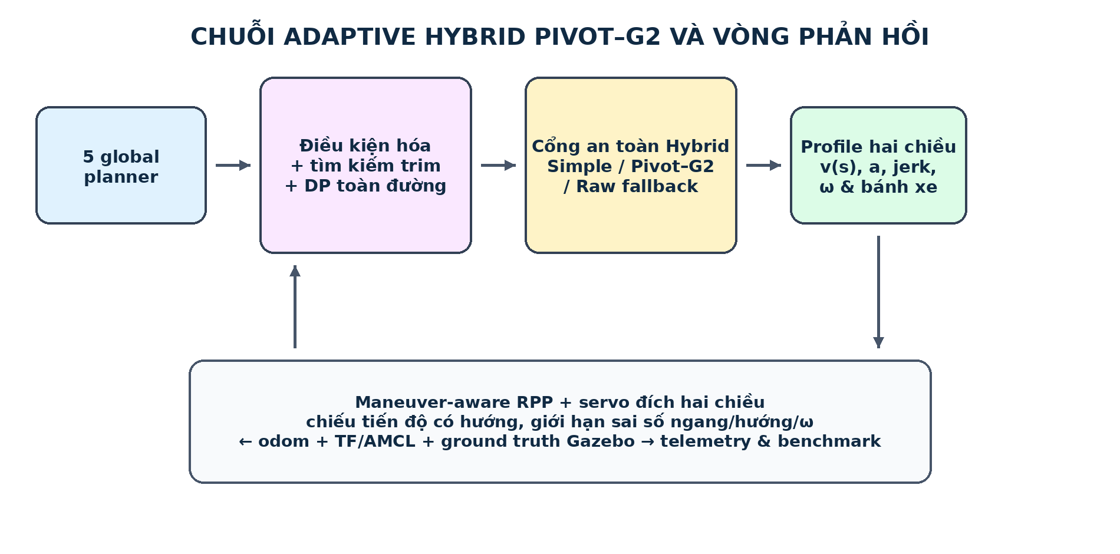
Hình 1. Luồng dữ liệu và vòng phản hồi.
2.1 Điều kiện hóa polyline
Đường planner được loại điểm trùng, đơn giản hóa kiểu Ramer–Douglas–Peucker có biên sai lệch, nhưng mọi shortcut phải vượt qua kiểm tra swept-footprint. Một bộ phát hiện đổi dấu góc liên tiếp triệt dao động costmap nhỏ trong một cửa sổ hữu hạn. Mỗi thao tác đều giữ liên kết về chỉ số raw path để benchmark được.
2.2 Chuyển tiếp Bézier bậc năm G2 và pivot
Với r(u)=Σᵢ₌₀⁵ C(5,i)(1−u)⁵⁻ⁱuⁱPᵢ, hai cặp điểm đầu và cuối thẳng hàng với hai cạnh và được bố trí để r″(0)=r″(1)=0. Do đó κ tại điểm nối đoạn thẳng bằng 0 và liên tục hình học bậc hai. Góc không đủ miền hình học, footprint không an toàn, bánh trong đảo chiều hoặc profile thời gian bất khả thi trở thành pivot quay tại chỗ có marker trùng vị trí nhưng đổi yaw.
2.3 Tìm kiếm thích nghi và DP
Miền d=[Rmin tan(|Δψ|/2), min(Rmax tan(|Δψ|/2),dgeo)] được lấy mẫu quyết định; refinement ưu tiên biên feasible/infeasible, safe/unsafe rồi lân cận objective tốt. Chi phí ổn định chuẩn hóa risk costmap, |ω|max và Eκ. DP chọn một trạng thái cho mỗi góc với ràng buộc dᵢ+dᵢ₊₁+m≤ℓᵢ, tránh quyết định tham lam làm hai chuyển tiếp kề chồng nhau.
2.4 Profile vận tốc và vòng kín
Trần cục bộ là min của vận tốc thân, gia tốc ngang, ω và vận tốc bánh. Với Δv≤a²/j, khoảng S-curve bằng (v₀+v₁)√(Δv/j); nếu đạt a cực đại, khoảng bằng 0,5(v₀+v₁)(Δv/a+a/j). Hai phép nghịch đảo bằng chia đôi tạo bao đạt được theo cả chiều tiến và lùi; lặp với ràng buộc |Δ(vκ)|/Δt≤αmax. Vòng kín áp smoothstep vào sai số bám và giới hạn jerk danh định; safety override được log riêng.
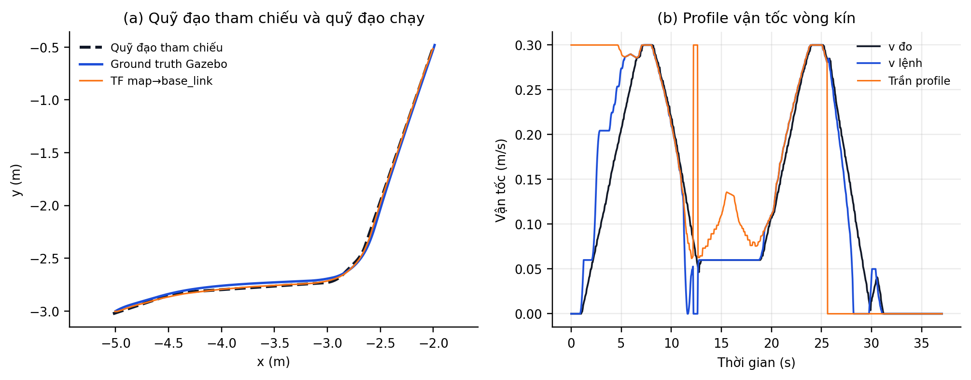
Hình 2. Một trace quỹ đạo và profile vận tốc đo trực tiếp.
3. Mô hình robot, bản đồ và công cụ so sánh
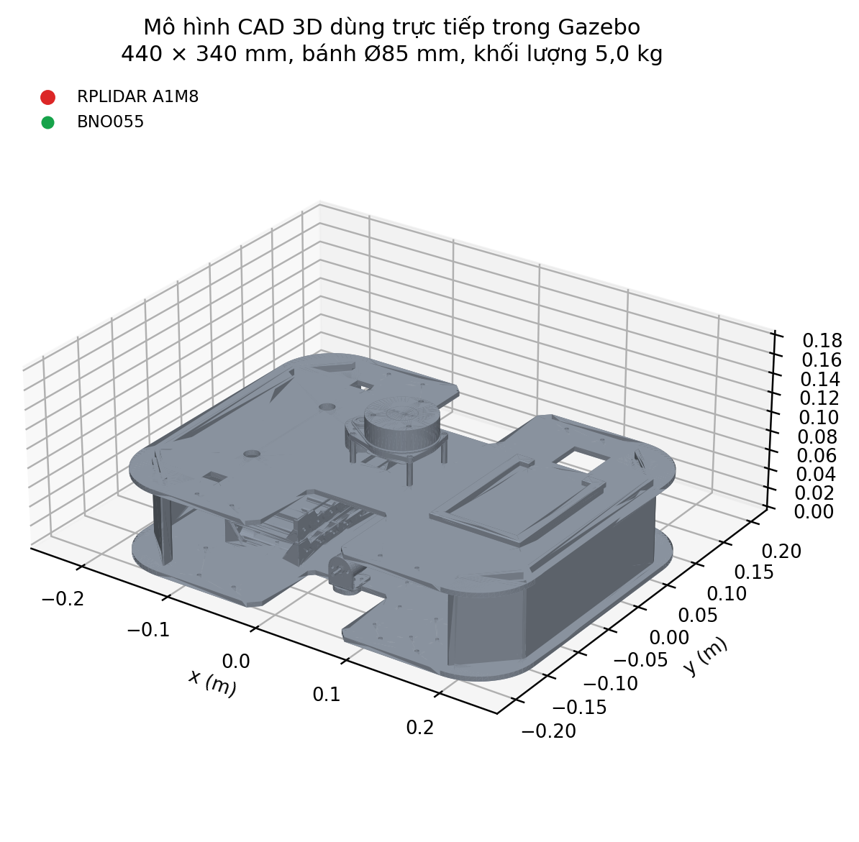
Hình 3. Mô hình CAD 3D dùng trong Gazebo.
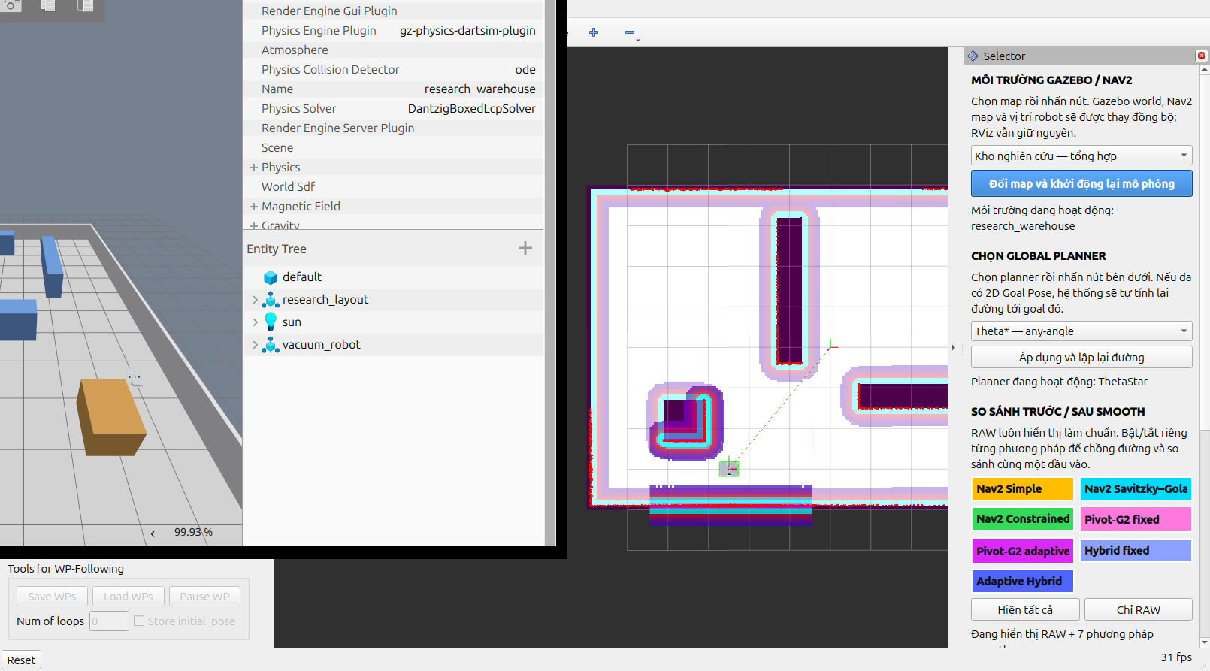
Hình 4. Gazebo và RViz2 với panel chọn map/planner/smoother.
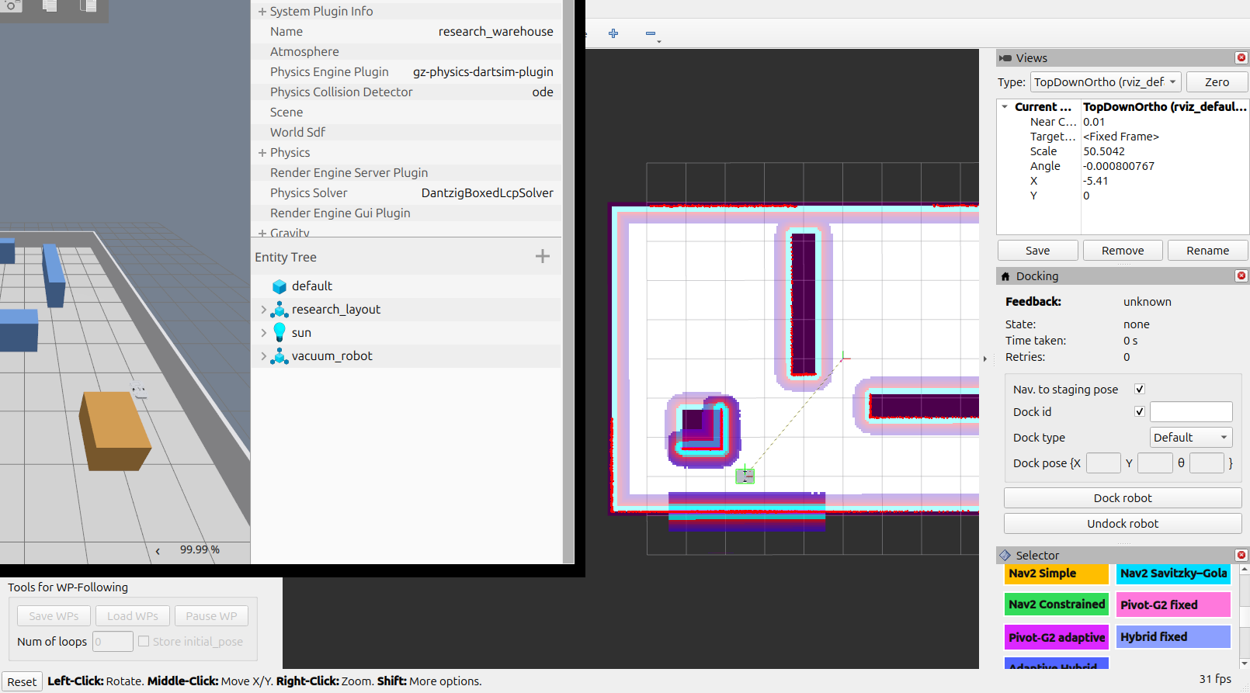
Hình 5. Các phương pháp được tách thành nút và lớp hiển thị độc lập.
Panel RViz2 có 7 nút môi trường, 5 planner, 8 chế độ thực thi và công tắc hiển thị từng đường. Environment manager khởi động lại world/map/Nav2 trong namespace thích hợp; benchmark ghi hash raw path để bảo đảm các smoother cùng một đầu vào. Mô hình robot gồm chassis CAD, hai bánh chủ động, footprint 440×340 mm, lidar và IMU; collision geometry được kiểm tra độc lập với mesh trực quan.
4. Thiết kế đánh giá và tính toàn vẹn dữ liệu
Ma trận hình học: 7 môi trường, 60 kịch bản, 5 planner, 8 phương pháp, 3 lần lặp = 7,200 dòng. Có 900 nhóm planner/kịch bản/lặp và mọi nhóm có đúng một raw_path_sha256. Ma trận này đánh giá sinh đường, footprint, Eκ, chiều dài, độ lệch và runtime; không được gọi là chạy động lực học.
Ma trận chạy kín tốn thời gian vật lý nên dùng thiết kế phân tầng: đủ 8 smoother × 3 tốc độ trên một bài có nhiều đoạn cong; Pivot–G2 đại diện trên cả 7 map; và Hybrid đại diện theo planner. Mỗi trial khởi tạo Gazebo cô lập, đợi Nav2 active, lập kế hoạch, thực thi, chờ robot ổn định rồi mới kết luận. Các trace ground truth, odom, TF/AMCL và command được lưu cùng JSON.
5. Kết quả hình học toàn cục
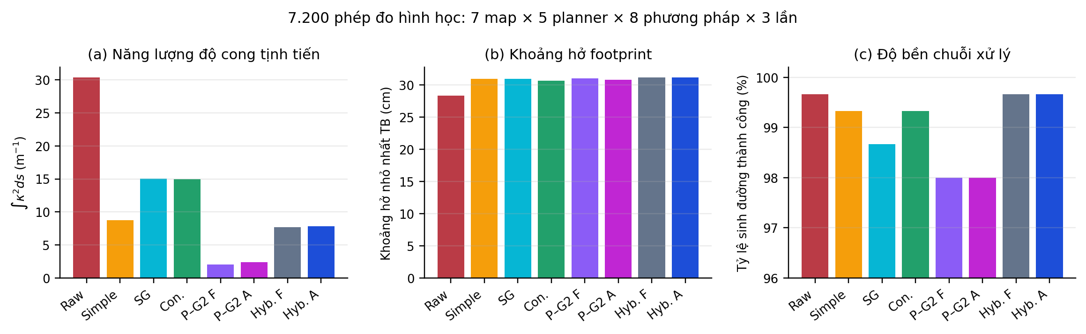
Hình 6. Tổng hợp 7.200 phép đo.
Phương pháp | OK | Eκ | clear. (m) | L (m) | dev. (m) | ms
Raw | 897/900 | 30.39 | 0.283 | 8.217 | 0.000 | 4.0
Simple | 894/900 | 8.79 | 0.309 | 8.162 | 0.006 | 0.7
Savitzky–Golay | 888/900 | 15.07 | 0.309 | 8.158 | 0.001 | 0.1
Constrained | 894/900 | 15.00 | 0.306 | 8.218 | 0.006 | 10.9
Pivot–G2 cố định | 882/900 | 2.07 | 0.310 | 8.087 | 0.018 | 2.9
Pivot–G2 thích nghi | 882/900 | 2.38 | 0.308 | 8.082 | 0.019 | 6.1
Hybrid cố định | 897/900 | 7.71 | 0.311 | 8.171 | 0.007 | 3.9
Hybrid thích nghi | 897/900 | 7.82 | 0.312 | 8.170 | 0.007 | 7.1

Pivot–G2 độc lập tối ưu trực tiếp hình dạng cong nên cho Eκ thấp nhất nhưng có thể không sinh ứng viên ở góc quá hẹp; Hybrid ưu tiên độ bền và an toàn nên thường dùng Simple, chỉ đổi sang Pivot–G2 khi có lợi ích costmap đủ lớn. Vì vậy không nên kết luận Hybrid luôn có Eκ thấp nhất; ưu thế của nó là trade-off an toàn–mượt–khả dụng.
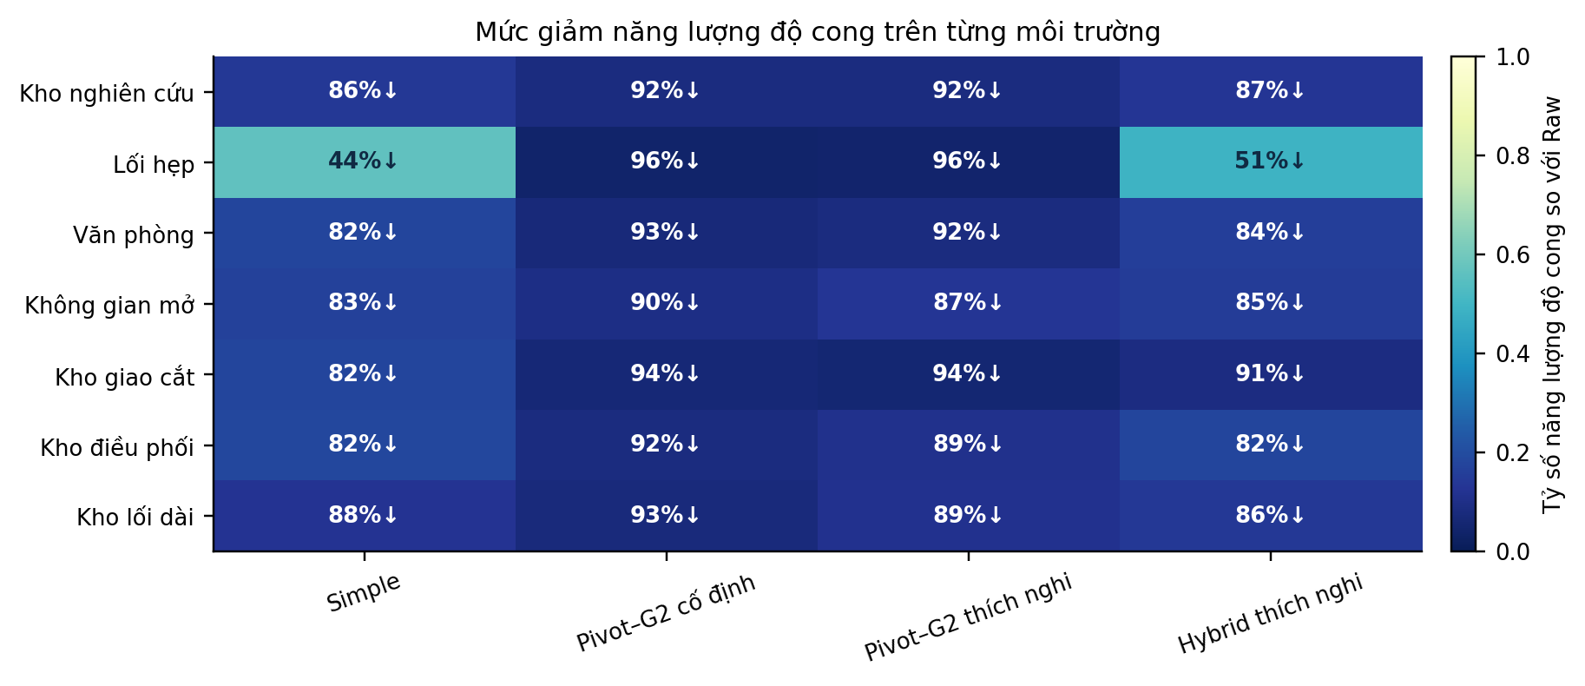
Hình 7. Giảm Eκ theo từng map.
So sánh cặp | n | số thắng | tỷ số TB | tỷ số trung vị
Hybrid thích nghi / Raw — Eκ | 897 | 894 | 0.199 | 0.108
Pivot–G2 thích nghi / Raw — Eκ | 882 | 867 | 0.171 | 0.062
Hybrid thích nghi / Simple — Eκ | 894 | 45 | 0.983 | 1.000
Hybrid thích nghi / Raw — clearance | 897 | 474 | 1.241 | 1.081

5.1 Phân bố bán kính thích nghi được DP chọn
Map | n | R min | R trung vị | R p90 | R max | ngoài bank
Kho nghiên cứu | 608 | 0.240 | 1.500 | 1.500 | 1.500 | 42.9%
Lối hẹp | 576 | 0.275 | 1.500 | 1.500 | 1.500 | 41.7%
Văn phòng | 795 | 0.237 | 1.500 | 1.500 | 1.500 | 40.0%
Không gian mở | 453 | 0.262 | 1.500 | 1.500 | 1.500 | 43.0%
Kho giao cắt | 66 | 0.301 | 1.500 | 1.500 | 1.500 | 31.8%
Kho điều phối | 546 | 0.240 | 1.482 | 1.500 | 1.500 | 50.5%
Kho lối dài | 90 | 0.287 | 1.377 | 1.500 | 1.500 | 63.3%
Toàn bộ | 3134 | 0.237 | 1.500 | 1.500 | 1.500 | 43.7%

“Ngoài bank” là tỷ lệ R không trùng bất kỳ giá trị 0,20/0,30/0,40/0,50/0,60/0,75/1,00/1,25/1,50 m trong sai số 10⁻⁶ m. Pivot có d=0 không được trộn vào phân bố bán kính chuyển tiếp.
6. Kết quả theo từng map — không lược bỏ trường hợp
Kho nghiên cứu
Phương pháp | OK | Eκ | clear. (m) | L (m) | dev. (m) | ms | collision
Raw | 180/180 | 27.796 | 0.237 | 7.208 | 0.0000 | 2.05 | 0
Simple | 180/180 | 3.841 | 0.257 | 7.157 | 0.0075 | 0.60 | 0
Savitzky–Golay | 174/180 | 11.707 | 0.267 | 6.964 | 0.0014 | 0.10 | 0
Constrained | 180/180 | 16.970 | 0.269 | 7.214 | 0.0068 | 10.90 | 0
Pivot–G2 cố định | 174/180 | 2.332 | 0.261 | 6.910 | 0.0223 | 2.97 | 0
Pivot–G2 thích nghi | 174/180 | 2.320 | 0.259 | 6.909 | 0.0234 | 6.12 | 0
Hybrid cố định | 180/180 | 3.612 | 0.262 | 7.157 | 0.0088 | 3.80 | 0
Hybrid thích nghi | 180/180 | 3.649 | 0.263 | 7.157 | 0.0088 | 7.38 | 0

Lối hẹp
Phương pháp | OK | Eκ | clear. (m) | L (m) | dev. (m) | ms | collision
Raw | 120/120 | 70.609 | 0.272 | 9.857 | 0.0000 | 3.23 | 0
Simple | 120/120 | 39.849 | 0.292 | 9.798 | 0.0059 | 0.73 | 0
Savitzky–Golay | 120/120 | 45.920 | 0.298 | 9.844 | 0.0012 | 0.08 | 0
Constrained | 120/120 | 23.956 | 0.295 | 9.876 | 0.0087 | 14.45 | 0
Pivot–G2 cố định | 120/120 | 2.975 | 0.284 | 9.768 | 0.0210 | 3.75 | 0
Pivot–G2 thích nghi | 120/120 | 3.170 | 0.282 | 9.766 | 0.0216 | 7.92 | 0
Hybrid cố định | 120/120 | 34.714 | 0.294 | 9.795 | 0.0070 | 5.05 | 0
Hybrid thích nghi | 120/120 | 34.708 | 0.293 | 9.794 | 0.0067 | 9.25 | 0

Văn phòng
Phương pháp | OK | Eκ | clear. (m) | L (m) | dev. (m) | ms | collision
Raw | 117/120 | 53.856 | 0.151 | 9.826 | 0.0000 | 18.08 | 0
Simple | 114/120 | 9.551 | 0.183 | 9.703 | 0.0087 | 1.05 | 0
Savitzky–Golay | 114/120 | 23.741 | 0.175 | 9.769 | 0.0016 | 0.08 | 0
Constrained | 114/120 | 28.185 | 0.187 | 9.800 | 0.0060 | 15.95 | 0
Pivot–G2 cố định | 108/120 | 3.977 | 0.186 | 9.594 | 0.0243 | 5.69 | 0
Pivot–G2 thích nghi | 108/120 | 4.424 | 0.182 | 9.584 | 0.0259 | 11.94 | 0
Hybrid cố định | 117/120 | 8.321 | 0.187 | 9.736 | 0.0122 | 6.49 | 0
Hybrid thích nghi | 117/120 | 8.624 | 0.187 | 9.736 | 0.0117 | 12.21 | 0

Không gian mở
Phương pháp | OK | Eκ | clear. (m) | L (m) | dev. (m) | ms | collision
Raw | 120/120 | 17.502 | 0.249 | 8.134 | 0.0000 | 1.95 | 0
Simple | 120/120 | 2.910 | 0.267 | 8.093 | 0.0067 | 0.70 | 0
Savitzky–Golay | 120/120 | 7.742 | 0.272 | 8.125 | 0.0013 | 0.00 | 0
Constrained | 120/120 | 10.921 | 0.278 | 8.143 | 0.0052 | 11.78 | 0
Pivot–G2 cố định | 120/120 | 1.668 | 0.256 | 8.080 | 0.0211 | 3.20 | 0
Pivot–G2 thích nghi | 120/120 | 2.267 | 0.253 | 8.073 | 0.0224 | 6.08 | 0
Hybrid cố định | 120/120 | 2.265 | 0.269 | 8.097 | 0.0075 | 4.17 | 0
Hybrid thích nghi | 120/120 | 2.610 | 0.269 | 8.093 | 0.0078 | 6.88 | 0

Kho giao cắt
Phương pháp | OK | Eκ | clear. (m) | L (m) | dev. (m) | ms | collision
Raw | 120/120 | 5.396 | 0.514 | 7.213 | 0.0000 | 1.13 | 0
Simple | 120/120 | 0.953 | 0.543 | 7.204 | 0.0015 | 0.47 | 0
Savitzky–Golay | 120/120 | 1.995 | 0.535 | 7.210 | 0.0004 | 0.35 | 0
Constrained | 120/120 | 2.269 | 0.516 | 7.214 | 0.0011 | 4.95 | 0
Pivot–G2 cố định | 120/120 | 0.350 | 0.548 | 7.196 | 0.0070 | 0.88 | 0
Pivot–G2 thích nghi | 120/120 | 0.312 | 0.547 | 7.194 | 0.0074 | 1.38 | 0
Hybrid cố định | 120/120 | 0.474 | 0.544 | 7.202 | 0.0025 | 1.82 | 0
Hybrid thích nghi | 120/120 | 0.479 | 0.544 | 7.201 | 0.0026 | 2.27 | 0

Kho điều phối
Phương pháp | OK | Eκ | clear. (m) | L (m) | dev. (m) | ms | collision
Raw | 120/120 | 34.072 | 0.184 | 8.147 | 0.0000 | 1.98 | 0
Simple | 120/120 | 6.271 | 0.222 | 8.085 | 0.0069 | 0.73 | 0
Savitzky–Golay | 120/120 | 14.405 | 0.217 | 8.133 | 0.0014 | 0.15 | 0
Constrained | 120/120 | 19.256 | 0.219 | 8.168 | 0.0099 | 11.98 | 0
Pivot–G2 cố định | 120/120 | 2.885 | 0.218 | 8.065 | 0.0209 | 3.52 | 0
Pivot–G2 thích nghi | 120/120 | 3.761 | 0.218 | 8.054 | 0.0228 | 8.23 | 0
Hybrid cố định | 120/120 | 5.911 | 0.224 | 8.081 | 0.0081 | 4.45 | 0
Hybrid thích nghi | 120/120 | 6.068 | 0.225 | 8.082 | 0.0084 | 9.15 | 0

Kho lối dài
Phương pháp | OK | Eκ | clear. (m) | L (m) | dev. (m) | ms | collision
Raw | 120/120 | 5.417 | 0.393 | 7.684 | 0.0000 | 0.95 | 0
Simple | 120/120 | 0.665 | 0.421 | 7.674 | 0.0013 | 0.60 | 0
Savitzky–Golay | 120/120 | 1.904 | 0.414 | 7.682 | 0.0003 | 0.25 | 0
Constrained | 120/120 | 3.146 | 0.394 | 7.687 | 0.0011 | 6.33 | 0
Pivot–G2 cố định | 120/120 | 0.405 | 0.427 | 7.674 | 0.0049 | 0.85 | 0
Pivot–G2 thích nghi | 120/120 | 0.620 | 0.426 | 7.672 | 0.0051 | 1.50 | 0
Hybrid cố định | 120/120 | 0.725 | 0.422 | 7.674 | 0.0018 | 1.85 | 0
Hybrid thích nghi | 120/120 | 0.745 | 0.422 | 7.675 | 0.0018 | 2.60 | 0

7. Kết quả theo từng planner và smoother
Planner | Smoother | OK | Eκ | clear. (m) | L (m) | dev. (m) | ms
ThetaStar | Raw | 180/180 | 17.175 | 0.250 | 8.132 | 0.0000 | 2.17
ThetaStar | Simple | 180/180 | 1.611 | 0.300 | 8.092 | 0.0059 | 0.43
ThetaStar | Savitzky–Golay | 180/180 | 3.542 | 0.303 | 8.119 | 0.0018 | 0.08
ThetaStar | Constrained | 180/180 | 6.117 | 0.294 | 8.146 | 0.0069 | 10.28
ThetaStar | Pivot–G2 cố định | 177/180 | 1.760 | 0.308 | 8.040 | 0.0190 | 2.53
ThetaStar | Pivot–G2 thích nghi | 177/180 | 2.000 | 0.305 | 8.036 | 0.0200 | 5.14
ThetaStar | Hybrid cố định | 180/180 | 1.722 | 0.301 | 8.094 | 0.0062 | 3.33
ThetaStar | Hybrid thích nghi | 180/180 | 1.671 | 0.301 | 8.094 | 0.0059 | 5.97
NavFnAStar | Raw | 180/180 | 99.671 | 0.272 | 8.312 | 0.0000 | 0.48
NavFnAStar | Simple | 177/180 | 34.055 | 0.313 | 8.209 | 0.0027 | 1.02
NavFnAStar | Savitzky–Golay | 177/180 | 52.841 | 0.298 | 8.241 | 0.0011 | 0.17
NavFnAStar | Constrained | 177/180 | 43.078 | 0.289 | 8.255 | 0.0031 | 15.32
NavFnAStar | Pivot–G2 cố định | 177/180 | 2.497 | 0.320 | 8.170 | 0.0179 | 3.03
NavFnAStar | Pivot–G2 thích nghi | 177/180 | 3.007 | 0.317 | 8.168 | 0.0187 | 6.58
NavFnAStar | Hybrid cố định | 180/180 | 28.662 | 0.319 | 8.249 | 0.0070 | 4.42
NavFnAStar | Hybrid thích nghi | 180/180 | 28.837 | 0.319 | 8.248 | 0.0072 | 7.80
NavFnDijkstra | Raw | 180/180 | 24.970 | 0.274 | 8.240 | 0.0000 | 0.83
NavFnDijkstra | Simple | 180/180 | 4.381 | 0.327 | 8.218 | 0.0019 | 1.05
NavFnDijkstra | Savitzky–Golay | 180/180 | 11.950 | 0.316 | 8.233 | 0.0006 | 0.13
NavFnDijkstra | Constrained | 180/180 | 17.299 | 0.306 | 8.244 | 0.0029 | 14.67
NavFnDijkstra | Pivot–G2 cố định | 177/180 | 1.597 | 0.323 | 8.135 | 0.0181 | 2.46
NavFnDijkstra | Pivot–G2 thích nghi | 177/180 | 1.978 | 0.322 | 8.131 | 0.0189 | 4.98
NavFnDijkstra | Hybrid cố định | 180/180 | 3.878 | 0.329 | 8.213 | 0.0036 | 3.73
NavFnDijkstra | Hybrid thích nghi | 180/180 | 4.083 | 0.330 | 8.214 | 0.0034 | 6.47
Smac2D | Raw | 180/180 | 3.341 | 0.310 | 8.175 | 0.0000 | 2.23
Smac2D | Simple | 180/180 | 2.270 | 0.301 | 8.141 | 0.0056 | 0.47
Smac2D | Savitzky–Golay | 180/180 | 3.178 | 0.310 | 8.174 | 0.0003 | 0.10
Smac2D | Constrained | 180/180 | 4.063 | 0.324 | 8.211 | 0.0090 | 8.28
Smac2D | Pivot–G2 cố định | 180/180 | 2.174 | 0.287 | 8.107 | 0.0176 | 3.43
Smac2D | Pivot–G2 thích nghi | 180/180 | 2.184 | 0.283 | 8.103 | 0.0190 | 6.90
Smac2D | Hybrid cố định | 180/180 | 2.284 | 0.301 | 8.140 | 0.0061 | 4.25
Smac2D | Hybrid thích nghi | 180/180 | 2.283 | 0.301 | 8.140 | 0.0061 | 7.45
SmacHybrid | Raw | 177/180 | 6.417 | 0.309 | 8.228 | 0.0000 | 14.47
SmacHybrid | Simple | 177/180 | 1.938 | 0.307 | 8.152 | 0.0121 | 0.47
SmacHybrid | Savitzky–Golay | 171/180 | 3.894 | 0.321 | 8.019 | 0.0019 | 0.23
SmacHybrid | Constrained | 177/180 | 4.759 | 0.319 | 8.232 | 0.0061 | 5.78
SmacHybrid | Pivot–G2 cố định | 171/180 | 2.348 | 0.313 | 7.978 | 0.0150 | 3.26
SmacHybrid | Pivot–G2 thích nghi | 171/180 | 2.734 | 0.313 | 7.968 | 0.0161 | 6.84
SmacHybrid | Hybrid cố định | 177/180 | 1.899 | 0.308 | 8.158 | 0.0120 | 3.92
SmacHybrid | Hybrid thích nghi | 177/180 | 2.156 | 0.308 | 8.156 | 0.0121 | 7.86

8. Chạy kín theo tốc độ và smoother
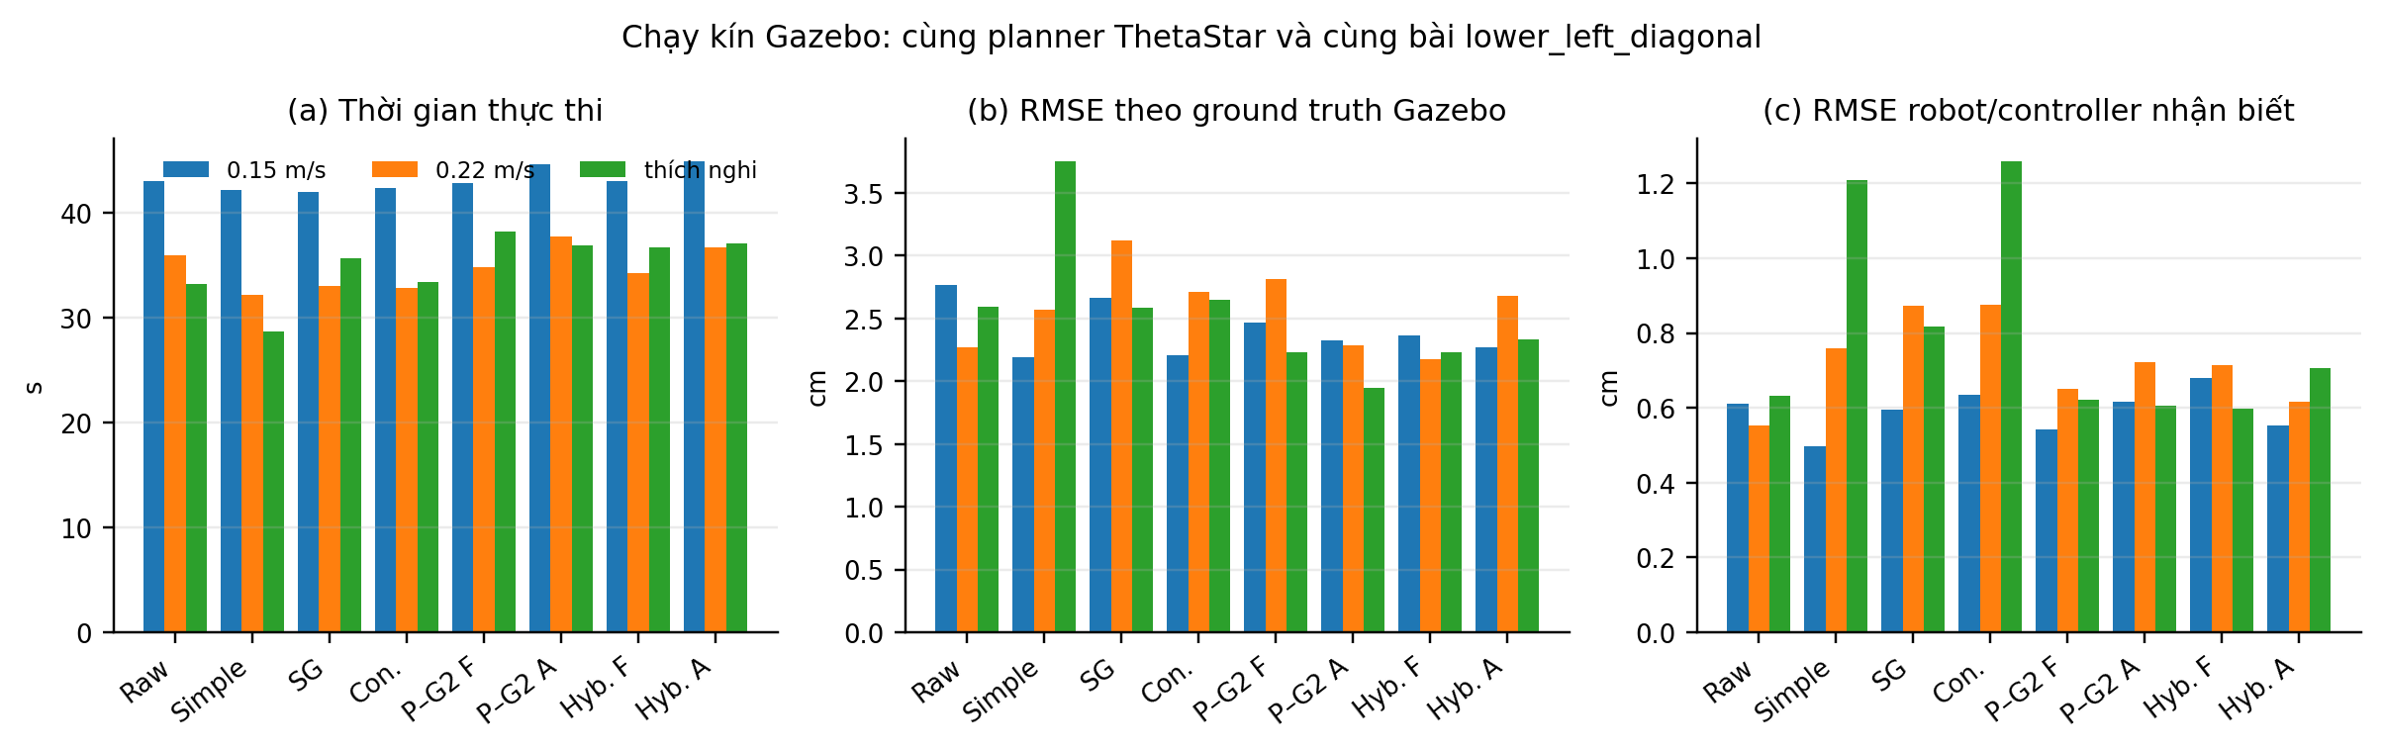
Hình 8. Thời gian và RMSE theo tốc độ.
Tốc độ | Smoother | OK | t (s) | RMSE GT (cm) | RMSE est. (cm) | exit (cm) | vmax | jerk P95 | override %
0.15 m/s | Raw | Có | 42.99 | 2.77 | 0.61 | 3.58 | 0.150 | 0.90 | 2.4
0.15 m/s | Simple | Có | 42.17 | 2.19 | 0.50 | 2.97 | 0.150 | 0.90 | 1.4
0.15 m/s | Savitzky–Golay | Có | 41.97 | 2.67 | 0.60 | 3.81 | 0.150 | 0.90 | 1.7
0.15 m/s | Constrained | Có | 42.36 | 2.21 | 0.63 | 2.64 | 0.150 | 0.90 | 1.3
0.15 m/s | Pivot–G2 cố định | Có | 42.82 | 2.47 | 0.54 | 3.37 | 0.150 | 0.90 | 2.7
0.15 m/s | Pivot–G2 thích nghi | Có | 44.60 | 2.32 | 0.62 | 2.97 | 0.150 | 0.90 | 4.1
0.15 m/s | Hybrid cố định | Có | 43.00 | 2.36 | 0.68 | 3.30 | 0.150 | 0.90 | 3.1
0.15 m/s | Hybrid thích nghi | Có | 44.84 | 2.27 | 0.55 | 2.77 | 0.150 | 0.90 | 4.1
0.22 m/s | Raw | Có | 35.95 | 2.27 | 0.55 | 2.65 | 0.223 | 0.90 | 4.6
0.22 m/s | Simple | Có | 32.11 | 2.57 | 0.76 | 3.60 | 0.225 | 0.90 | 2.6
0.22 m/s | Savitzky–Golay | Có | 32.97 | 3.12 | 0.87 | 4.50 | 0.226 | 0.90 | 3.6
0.22 m/s | Constrained | Có | 32.82 | 2.71 | 0.88 | 3.22 | 0.226 | 0.90 | 3.5
0.22 m/s | Pivot–G2 cố định | Có | 34.80 | 2.81 | 0.65 | 3.81 | 0.227 | 0.90 | 6.1
0.22 m/s | Pivot–G2 thích nghi | Có | 37.66 | 2.29 | 0.72 | 3.07 | 0.226 | 0.90 | 5.4
0.22 m/s | Hybrid cố định | Có | 34.26 | 2.18 | 0.71 | 2.95 | 0.226 | 0.90 | 6.0
0.22 m/s | Hybrid thích nghi | Có | 36.67 | 2.68 | 0.62 | 3.48 | 0.226 | 0.90 | 6.8
thích nghi | Raw | Có | 33.17 | 2.59 | 0.63 | 2.96 | 0.300 | 0.90 | 7.4
thích nghi | Simple | Có | 28.67 | 3.75 | 1.21 | 5.31 | 0.300 | 0.90 | 4.9
thích nghi | Savitzky–Golay | Có | 35.67 | 2.59 | 0.82 | 3.31 | 0.300 | 0.90 | 4.8
thích nghi | Constrained | Có | 33.41 | 2.65 | 1.26 | 2.32 | 0.300 | 0.90 | 5.7
thích nghi | Pivot–G2 cố định | Có | 38.18 | 2.23 | 0.62 | 2.86 | 0.300 | 0.90 | 5.6
thích nghi | Pivot–G2 thích nghi | Có | 36.82 | 1.94 | 0.61 | 2.27 | 0.300 | 0.90 | 5.7
thích nghi | Hybrid cố định | Có | 36.67 | 2.23 | 0.60 | 2.77 | 0.300 | 0.90 | 5.4
thích nghi | Hybrid thích nghi | Có | 37.07 | 2.33 | 0.71 | 2.44 | 0.300 | 0.90 | 6.3

RMSE ground truth gồm cả sai số robot so với map do localizer/odometry; RMSE estimated là sai số đường mà controller nhận thấy. Khi hai giá trị chênh nhau, không được “tuning controller” để che lỗi định vị. Jerk danh định dùng telemetry trước safety override; finite-difference jerk của /cmd_vel có xung ở chuyển trạng thái và được báo riêng.
9. Chạy kín đại diện trên cả 7 map
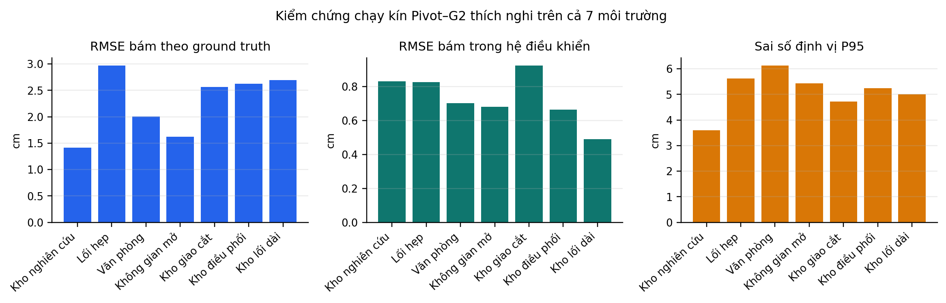
Hình 9. Phân rã sai số chạy kín trên 7 map.
Map | Kịch bản | OK | t (s) | GT RMSE (cm) | GT max (cm) | est. RMSE (cm) | loc. P95 (cm) | va chạm
Kho nghiên cứu | lower_left_diagonal | Có | 38.27 | 1.41 | 2.91 | 0.83 | 3.61 | 0
Lối hẹp | southwest_northeast_weave | Có | 71.02 | 2.97 | 6.00 | 0.83 | 5.62 | 0
Văn phòng | office_long_diagonal | Có | 77.67 | 2.01 | 4.90 | 0.70 | 6.12 | 0
Không gian mở | southwest_northeast | Có | 50.24 | 1.62 | 3.04 | 0.68 | 5.44 | 0
Kho giao cắt | cross_aisle_transfer | Có | 38.34 | 2.56 | 5.69 | 0.92 | 4.73 | 0
Kho điều phối | full_replenishment | Có | 84.31 | 2.62 | 6.71 | 0.66 | 5.25 | 0
Kho lối dài | diagonal_replenishment | Có | 83.95 | 2.69 | 6.05 | 0.49 | 5.01 | 0

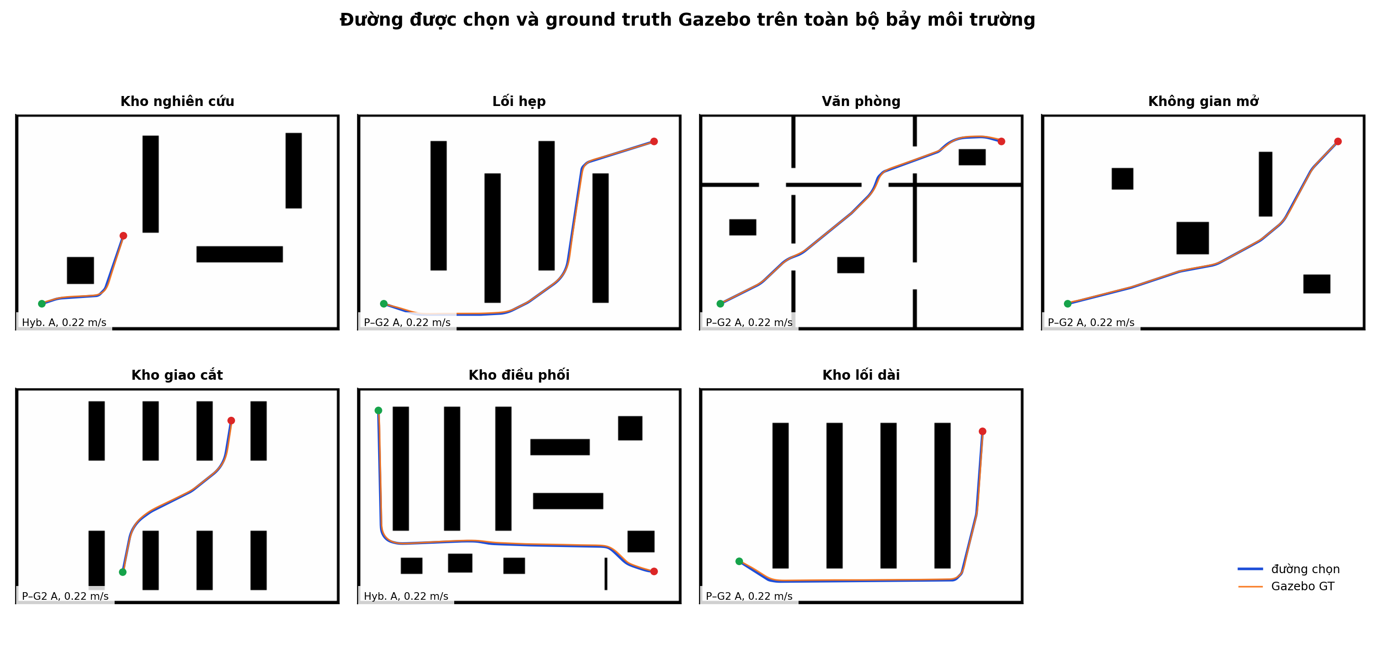
Hình 10. Đường được chọn và trace ground-truth Gazebo trên toàn bộ 7 map.
9.1 Ma trận phân tầng bổ sung theo map, planner và tốc độ
Map | Kịch bản | Planner | PP | Tốc độ | OK | t (s) | GT (cm) | est. (cm) | exit (cm) | va chạm
Lối hẹp | southwest_northeast_weave | ThetaStar | P–G2 A | 0.15 m/s | Có | 107.76 | 2.97 | 0.58 | 2.97 | 0
Lối hẹp | southwest_northeast_weave | ThetaStar | P–G2 A | 0.22 m/s | Có | 80.97 | 2.67 | 0.60 | 2.57 | 0
Văn phòng | office_long_diagonal | ThetaStar | P–G2 A | 0.15 m/s | Có | 104.39 | 1.73 | 0.48 | 2.76 | 0
Văn phòng | office_long_diagonal | ThetaStar | P–G2 A | 0.22 m/s | Có | 85.52 | 1.89 | 0.66 | 3.71 | 0
Không gian mở | southwest_northeast | ThetaStar | P–G2 A | 0.15 m/s | Có | 90.45 | 1.60 | 0.40 | 1.55 | 0
Không gian mở | southwest_northeast | ThetaStar | P–G2 A | 0.22 m/s | Có | 64.93 | 1.47 | 0.46 | 1.36 | 0
Kho nghiên cứu | lower_left_diagonal | NavFnAStar | Hyb. A | thích nghi | Có | 48.42 | 2.41 | 0.62 | 2.60 | 0
Kho nghiên cứu | lower_left_diagonal | NavFnDijkstra | Hyb. A | thích nghi | Có | 38.88 | 2.47 | 0.62 | 2.96 | 0
Kho nghiên cứu | lower_left_diagonal | Smac2D | Hyb. A | thích nghi | Có | 30.65 | 3.19 | 1.38 | 3.53 | 0
Kho nghiên cứu | lower_left_diagonal | SmacHybrid | Hyb. A | thích nghi | Có | 38.12 | 4.31 | 1.45 | 5.49 | 0
Kho nghiên cứu | lower_left_diagonal | ThetaStar | Hyb. A | thích nghi | Có | 36.92 | 2.42 | 0.71 | 2.86 | 0
Kho giao cắt | cross_aisle_transfer | ThetaStar | P–G2 A | 0.15 m/s | Có | 61.05 | 1.72 | 0.38 | 2.16 | 0
Kho giao cắt | cross_aisle_transfer | ThetaStar | P–G2 A | 0.22 m/s | Có | 45.66 | 2.37 | 0.57 | 3.19 | 0
Kho điều phối | full_replenishment | ThetaStar | P–G2 A | 0.15 m/s | Có | 119.96 | 3.58 | 0.50 | 4.42 | 0
Kho điều phối | full_replenishment | ThetaStar | P–G2 A | 0.22 m/s | Không | 79.12 | 2.89 | 0.49 | 3.58 | 0
Kho điều phối | full_replenishment | ThetaStar | Hyb. A | 0.22 m/s | Có | 95.35 | 3.35 | 0.58 | 4.58 | 0
Kho lối dài | diagonal_replenishment | ThetaStar | P–G2 A | 0.15 m/s | Có | 120.74 | 2.94 | 0.47 | 2.83 | 0
Kho lối dài | diagonal_replenishment | ThetaStar | P–G2 A | 0.22 m/s | Có | 95.02 | 3.35 | 0.53 | 2.91 | 0

9.2 Ca phản ví dụ và vai trò của cổng Hybrid
Ở warehouse_dispatch/full_replenishment, Pivot–G2 độc lập tại 0,22 m/s có clearance kế hoạch chỉ 10.61 cm. Sai số bám ground-truth cực đại đạt 8.16 cm; RPP phát hiện va chạm dự báo liên tiếp và hủy action với mã 104 (PATIENCE_EXCEEDED), trước khi collision monitor phải can thiệp. Đây được giữ là một failure thực nghiệm, không retry như lỗi hạ tầng. Trên đúng planner, scenario, trần 0,22 m/s và cùng raw_path_sha256, Adaptive Hybrid chọn Simple có clearance kế hoạch 14.49 cm và hoàn thành trong 95.35 s. Ca này cho thấy Pivot–G2 thuần tối ưu độ cong không luôn là lựa chọn chạy kín tốt nhất, và cổng Hybrid là thành phần an toàn cần thiết của phương pháp đề xuất.
10. Điểm hơn, đánh đổi và giới hạn
- So với Raw: giảm Eκ và chiều dài trung bình, tăng khoảng hở; đổi lại runtime hậu xử lý và độ lệch hình học tăng nhưng bị chặn bởi swept-footprint.
- So với Simple: Hybrid giữ đường Simple ở đa số ca, chỉ dùng Pivot–G2 khi lợi ích an toàn đủ lớn; vì thế giảm Eκ trung bình mà vẫn có fallback.
- So với Savitzky–Golay/Constrained: Pivot–G2 có điều kiện nối rõ ràng, marker pivot và profile động học liên kết trực tiếp; các bộ kia là baseline hình học, không mã hóa quyết định quay tại chỗ của robot vi sai.
- Không phải bằng chứng tối ưu toàn cục: adaptive search là tìm kiếm hữu hạn đa tiêu chí, map mô phỏng không bao quát mọi nhiễu và chưa có robot vật lý. Cần ít nhất 20–30 lần lặp/trường hợp quan trọng và kiểm định bootstrap hoặc Wilcoxon trước camera-ready.
11. Tái lập
colcon build --base-paths src --symlink-install
colcon test --base-paths src --event-handlers console_direct+
ros2 launch vacuum_robot_gazebo switchable_simulation.launch.py gui:=true
ros2 run adaptive_pivot_g2_benchmark execution_matrix -- --help
Dữ liệu nguồn: results/conference_geometry_20260725/, results/conference_execution_20260725/ và results/closed_loop_audit_20260725/. Script hiện tại tái sinh toàn bộ bảng và hình, tránh sao chép số liệu bằng tay.
12. Tài liệu tham khảo
- K. R. Simba, N. Uchiyama, S. Sano, “Real-time smooth trajectory generation for nonholonomic mobile robots using Bézier curves,” RCIM 41, 31–42, 2016.
- S. Macenski et al., “Regulated pure pursuit for robot path tracking,” Autonomous Robots 47, 685–694, 2023.
- H. Pham, Q.-C. Pham, “A new approach to time-optimal path parameterization based on reachability analysis,” arXiv:1707.07239, 2017.
- L. Xu, M. Cao, B. Song, “A new approach to smooth path planning ... quartic Bézier ... PSO,” Neurocomputing 473, 98–106, 2022.
- F. Dellaert et al., “Monte Carlo localization for mobile robots,” ICRA, 1322–1328, 1999.

